**2010**

Gianni Van Hoecke  
Maarten Meuris  
Patrick Lauwaerts



Hogeschool Gent  
Bedrijfsmanagement Mercator

Handleiding LMS Desktop Assistant v1.08

Inhoudsopgave

1 Inleiding 3

2 Download en installatie van het programma 3

3 Help-informatie weergeven 4

4 Inloggen 4

5 Tab Oefeningen 5

6 Tab PDF conversie 10

7 Tab Bestanden uploaden 13

8 Tab Statistieken 13

9 Tab Synchronisatie 15

10 Technische notities 20

# Inleiding

Het programma LMS Desktop Assistant is, zoals de naam van het programma aangeeft, bedoeld om de gebruiker te helpen bij het werken met een LMS , een Learning Management System.

Momenteel biedt het programma enkel ondersteuning voor Dokeos 1.8.5, het LMS dat gebruikt wordt binnen Hogeschool Gent.

Met het programma LMS Desktop Assistant kan je:

* op een snelle en gebruiksvriendelijke manier (met behulp van Microsoft Word) elektronische oefeningen invoeren in Dokeos. Het programma ondersteunt vijf vraagtypes nl. meerkeuze met uniek antwoord, meerkeuze met meerdere antwoorden, invulvragen, open vragen en matching vragen.
* allerlei statistieken opvragen van de door de studenten opgeloste elektronische oefeningen. De tabellen en grafieken worden gepresenteerd in Excel.
* Office-documenten omzetten naar PDF en onmiddellijk uploaden naar Dokeos.   
  Word-documenten kunnen bovendien opgesplitst worden op basis van zelf te kiezen Word-stijlen. Indien het Word-document een syllabus is, kan je bijvoorbeeld opsplitsen per hoofdstuk. Elk hoofdstuk zal dan in een apart PDF-bestand worden opgeslagen.

Het programma bevat ook een geavanceerde functie voor het synchroon houden van een lokale (vak)map met één of meerdere Dokeoscursussen. Hierdoor wordt het gemakkelijker om jouw oefeningen, cursussen en andere bestanden up-to-date te houden op Dokeos.

# Download en installatie van het programma

Systeemvereisten:

* Microsoft .NET Framework 3.5 Service Pack 1
* Microsoft Office 2007 Nederlands

Je kan de laatste versie van het programma downloaden op:

<http://sourceforge.net/projects/lmsda/files/>

In het geval je over beheerderrechten beschikt op je PC zal het programma standaard geïnstalleerd worden in de map **C:\Program Files\LMS Desktop Assistant** in het andere geval wordt het programma standaard geïnstalleerd in de map **Mijn documenten\ LMS Desktop Assistant**.

# Help-informatie weergeven

Om deze handleiding weer te geven kies je de opdracht Help in het menu Help.

Aan de meeste uitgeschakelde knoppen is er knopinfo gekoppeld. Om te weten te komen waarom een knop uitgeschakeld is volstaat het dus om de muisaanwijzer over de knop te bewegen.

Zo zal bijvoorbeeld onmiddellijk na het opstarten van het programma de knopinfo van de knop Statistieken genereren (tabblad Statistieken) ingesteld staan op "U bent momenteel niet ingelogd". Zie ook onderstaande afbeelding.



# Inloggen

De meeste bewerkingen in het programma vereisen dat je ingelogd bent. Er zijn slechts enkele bewerkingen die je kan uitvoeren zonder in te loggen. Indien je computer verbonden is met het internet is het dus een goede gewoonte om na het opstarten van het programma in te loggen. Je gebruikt hiervoor je Dokeos-account.



Tijdens het inloggen wordt de uitschuifkeuzelijst rechts van de loginknop opgevuld met de Dokeoscursussen waarvan je cursusbeheerder bent.

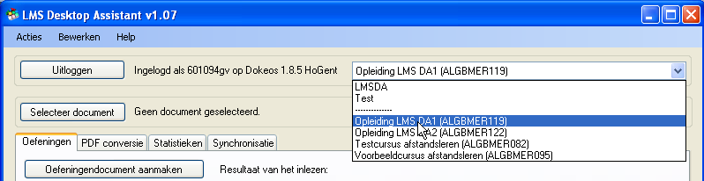

# Tab Oefeningen

Om met behulp van LMS Desktop Assistant elektronische oefeningen aan te maken op Dokeos, moet je deze oefeningen eerst intypen in Microsoft Word.

Daarna kan je met het programma de oefeningen automatisch uploaden naar Dokeos.

In de volgende schermafbeelding zie je een voorbeeldoefening nl. **Test basiskennis LMS Desktop Assistant** met twee meerkeuzevragen, ingetypt in Microsoft Word:

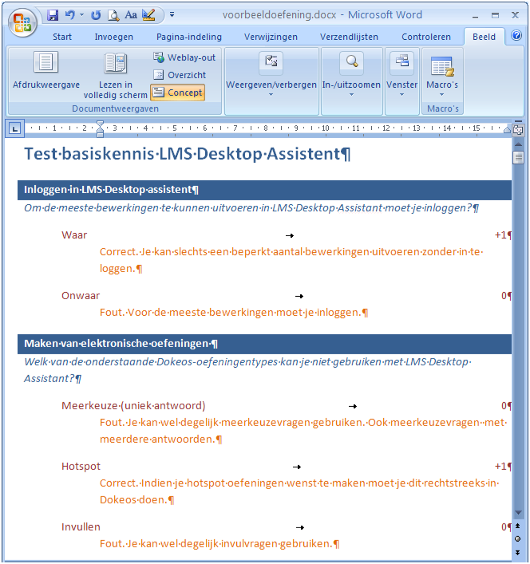

In de volgende schermafbeelding zie je hoe deze voorbeeldoefening eruit ziet in Dokeos, na upload met LMS Desktop Assistant.

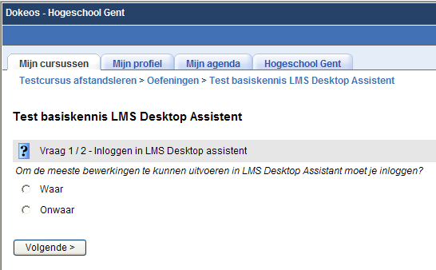

Procedure:

1. Start LMS Desktop Assistant en log in met je Dokeos-account.
2. Klik op de knop Oefeningendocument aanmaken.  
   Microsoft Word wordt gestart en er wordt er een nieuw Word-document aangemaakt op basis van het met het programma meegeleverde sjabloon (deze bevinden zich in de **language** submap van het programma)
3. Typ de oefeningen en vragen in en ken de juiste stijlen toe. Zie volgende schermafbeelding.



1. Bewaar het Word-document en laat het open staan.
2. Activeer het programma LMS Desktop Assistant en selecteer het document.
   1. Klik hiertoe op de knop Selecteer document. Hierdoor wordt een lijst getoond van alle geopende Word-documenten.

Klik op het Word-document in de lijst met geopende Word-documenten.  
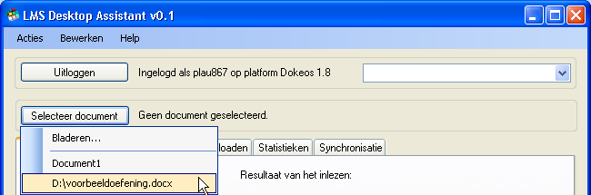

1. Klik op de knop Oefeningen inlezen uit document.  
   Indien het Word-document fouten bevat word je hiervan verwittigd en kan je de knoppen Ingelezen oefeningen weergeven en Ga naar eerste fout gebruiken om je te helpen bij het vinden en oplossen van de fouten.
2. Selecteer de Dokeoscursus waarnaar je de oefeningen wenst te uploaden.  
   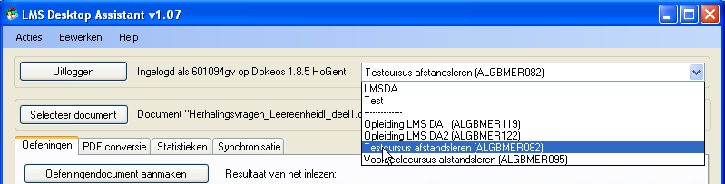
3. Klik op de knop Oefeningen uploaden.  
   Indien alles goed verlopen is vind je na het uploaden jouw oefeningen terug in het Dokeosplatform.

In het bovenstaande voorbeeld wordt alleen het vraagtype meerkeuze (uniek antwoord) gebruikt. Je kan echter ten allen tijde een Word-document met voorbeeldoefeningen oproepen:



Dit voorbeelddocument toont uitvoerig de verschillende mogelijkheden van de vijf vraagtypes. Je vindt er ook in terug hoe je complexe invulvragen kan maken op basis van reguliere expressies.

Alhoewel het programma een onderscheid maakt tussen fouten (kritische fouten) en waarschuwingen (fouten die het programma zelf kan oplossen) is het een goede gewoonte om een oefeningendocument pas te uploaden wanneer er geen fouten en geen waarschuwingen meer zijn.

**Gewijzigde oefeningen opnieuw uploaden naar Dokeos**

Bij het opnieuw uploaden van oefeningen naar Dokeos wordt een oefening geïdentificeerd op basis van de titel van de oefening. Het is bijgevolg belangrijk dat de titels van de oefeningen uniek zijn binnen een cursus.

Dit impliceert dat na het opnieuw uploaden van een oefening de verwijzingen/hyperlinks naar deze oefening, bijvoorbeeld in een leerpad, zullen blijven werken, zolang je de titel van de oefening niet wijzigt natuurlijk.

# Tab PDF conversie



De werkwijze is gelijkaardig aan deze uit de vorige sectie. Je selecteert een Word-document met de knop Selecteer document, vervolgens duid je de gewenste opties aan op het tabblad en ten slotte klik je op de knop Converteer naar PDF.

Het is mogelijk om Word-documenten te converteren naar PDF zonder deze te uploaden. In dit geval is het niet nodig om in te loggen in het programma.

Indien je de optie **Splits op opmaakstijl** niet aanvinkt wordt het Word-document omgezet naar één PDF-document.

Indien je het Word-document wel laat opsplitsen in meerdere PDF-bestanden dan hebben de bestandsnamen standaard de vorm {file_name}_{nr}.

Je kan de naamgeving van de PDF-bestanden zelf bepalen via de opdracht Voorkeuren in het menu Bewerken, tabblad PDF.

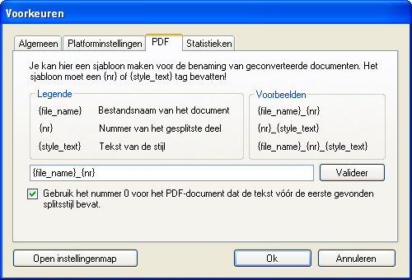

Aangemaakte PDF-document(en) worden steeds in dezelfde map geplaatst als het Microsoft Word-document. Dit om problemen met eventuele relatieve hyperlinks te vermijden. Indien je hyperlinks gebruikt zorg er dan steeds voor dat je bestandsnamen **geen spaties** bevatten. Dokeos zet immers spaties in bestandsnamen steeds om naar onderstrepingstekens. Hierdoor zou het kunnen dat hyperlinks niet meer werken eenmaal de bestanden zich in Dokeos bevinden.

Bij het splitsen op basis van een opmaakstijl kan je ook meerdere stijlen opgeven. Plaats hiertoe de stijlnamen na elkaar in het tekstvak, gescheiden door een puntkomma. Zie volgende schermafbeelding.

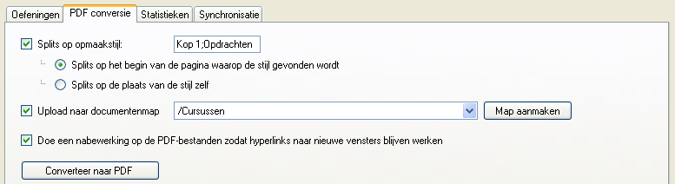

Standaard ondersteunt het PDF-formaat geen hyperlinks die geopend worden in een nieuw venster. Door echter LMS Desktop Assistant te gebruiken voor de conversie naar PDF kan je toch hyperlinks die openen in een nieuw venster, gebruiken in een PDF-bestand. Je plaatst hiertoe een vinkje bij Doe een nabewerking op de PDF-bestanden zodat hyperlinks naar nieuwe vensters blijven werken.

**Opmerkingen**

* De hyperlinks naar nieuwe vensters in de geconverteerde PDF-bestanden worden door de nabewerking omgezet naar stukjes JavaScript-code.
* Om in Microsoft Word een hyperlink te maken die opent in een nieuw venster klik je in het dialoogvenster Hyperlink invoegen op de knop Doelframe… en selecteer je vervolgens als frame Nieuw venster. Zie volgende afbeelding.  
    
  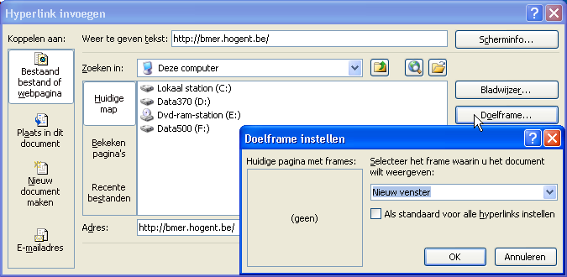
* Met de tab PDF conversie kan je enkel word-documenten omzetten naar PDF-documenten. Om Excel-bestanden of PowerPoint-bestanden om te zetten naar PDF-bestanden moet je gebruik maken van de tab Synchronisatie. Ook voor het omzetten van Word-documenten naar PDF zal het meestal handiger zijn om hiervoor de tab Synchronisatie te gebruiken (zie later).

# Tab Bestanden uploaden

Dit tabblad is verplaatst naar het **Acties** menu sinds versie 1.08. De functionaliteit spreekt voor zich. Je zal dit venster waarschijnlijk weinig gebruiken omdat het meestal handiger zal zijn om te werken met de tab Synchronisatie.

# Tab Statistieken

Met het tabblad Statistieken kan je allerlei statistieken opvragen van de door de studenten opgeloste oefeningen. De tabellen en grafieken worden gepresenteerd in Excel.

Indien een student een oefening meerdere keren heeft opgelost worden enkel de resultaten van zijn eerste poging opgenomen in de statistieken. Enkel voor het statistisch rapport Bereken resultaten per student is het mogelijkheid om alle pogingen van de student op te nemen in het rapport.

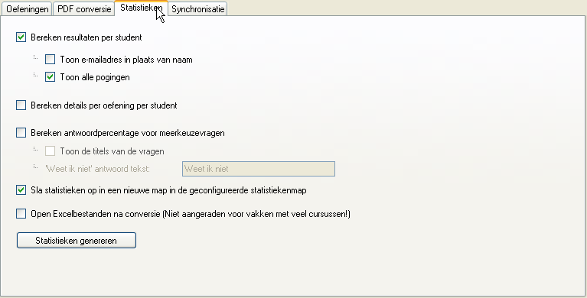

Hieronder vind je de namen van de door het programma gegenereerde Excel-bestanden:

|  |  |
| --- | --- |
| **Optie** | **Bestandsnaam** |
| 🗹 Bereken resultaten per student | Results_Per_Student*_cursuscode_datum*.xlsx |
| 🗹 Bereken details per oefening per student | Exercise_Details_Per_Student*_cursuscode_datum*.xlsx |
| 🗹 Bereken antwoordpercentage voor meerkeuzevragen | Multiple_Choice_Statistics*_cursuscode_datum*.xlsx |

Standaard worden de aangemaakte Excel-bestanden in een nieuwe map geplaatst in de statistiekenmap. Je stelt de statistiekenmap in met de opdracht Voorkeuren in het menu Bewerken, op het tabblad Statistieken. Standaard staat deze map ingesteld op de map **Mijn documenten\Mijn vakken\Statistieken** of op Mijn documenten (afhankelijk van de door jouw gekozen opties tijdens de installatie)



Indien je bij het genereren van de statistieken telkens zelf een map wenst op te geven om de Excel-bestanden in te bewaren verwijder je het vinkje bij Sla statistieken op in een nieuwe map in de geconfigureerde statistiekenmap.

# Tab Synchronisatie

Via de tab Synchronisatie kan je het proces van oefeningen converteren en uploaden, Office-documenten omzetten naar PDF, en bestanden uploaden verder automatiseren. Het bijwerken van elektronische oefeningen en bestanden op Dokeos kan hierdoor vlotter verlopen.

**Wat kan de synchronisatieopdracht niet?**

De synchronisatieopdracht is geen volledige synchronisatietoepassing. Er worden geen bestanden gedownload van Dokeos en er worden nooit bestanden verwijderd, noch op Dokeos, noch lokaal op je computer.

**Wat kan de synchronisatieopdracht dan wel?**

Een voorbeeld: veronderstel dat je een aantal correcties hebt aangebracht aan je syllabus (die je als PDF-bestand ter beschikking stelt van je studenten) en dat je in jouw Word-oefeningendocument een aantal meerkeuzevragen hebt toegevoegd aan een oefening. In dit geval kan je via de synchronisatieopdracht beide wijzigingen in één keer laten doorvoeren naar Dokeos.

**Hoe werkt het?**

Je plaatst alle bestanden die je wenst te synchroniseren in een map. Die map noemen we de vakmap. Vervolgens link je deze vakmap aan één of meerdere Dokeoscursussen. Ten slotte geef je voor elk bestand in de vakmap aan of het al dan niet moet geüpload worden.

Standaard worden alle bestanden in de vakmap normaal geüpload.

Voor een Word-document kan je aanduiden:

* of het document moet verwerkt worden als oefeningendocument
* of het moet geconverteerd worden naar PDF vooraleer het geüpload wordt
* of het normaal moet geüpload worden.

Voor Excel-werkmappen en PowerPoint-presentaties kan je aanduiden:

* of ze moeten geconverteerd worden naar PDF vooraleer ze geüpload worden
* of ze normaal moeten geüpload worden.

In de volgende schermafbeelding zie je een voorbeeld van het venster Vakkenbeheer dat gebruikt wordt om vakken aan te maken en te linken aan Dokeoscursussen.



Procedure:

1. Start LMS Desktop Assistant en log in met je Dokeos-account.
2. Maak als volgt een nieuw vak aan:
   1. Kies de opdracht **Beheer vakken** in het menu **Bewerken**.
   2. Klik op de knop **Vak aanmaken**.
   3. Typ een vaknaam in of klik op de knop **Bladeren** om een reeds bestaande (vak)map te selecteren.  
        
      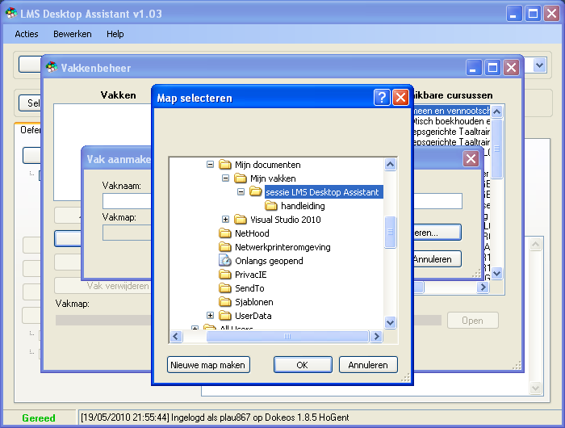
   4. Klik op OK in het dialoogvenster Map selecteren en klik op OK in het dialoogvenster Vak aanmaken.
   5. Selecteer in de lijst met Beschikbare cursussen de Dokeoscursus die je wil linken aan dit vak(map) en klik op de knop  . Herhaal dit eventueel voor de andere Dokeoscursussen die je aan dit vak wil linken.
   6. Klik op de knop Beheer **sluiten**.
3. Selecteer in de keuzelijst rechtsboven het nieuwe vak. In deze keuzelijst staan de vakken steeds bovenaan en zijn ze gescheiden van de gewone Dokeos-cursussen door middel van een stippellijn.  
   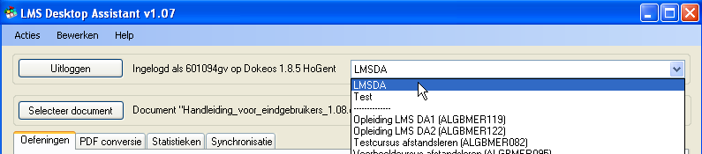

Bij dit voorbeeld worden vakken enkel gebruikt voor de synchronisatie. Merk wel op dat je door een vak te selecteren ook gewoon oefeningen of documenten in één keer naar meerdere cursussen kan uploaden.

1. Activeer de tab **Synchronisatie**.  
   Merk op dat alle bestanden in de vakmap aangeduid zijn met een blauw kruis. Dit geeft aan dat deze bestanden nog niet geüpload zijn via de synchronisatieopdracht.  
   Voor een volledig overzicht met de betekenis van de verschillende pictogrammen in de boomstructuur klik je op de knop .  
   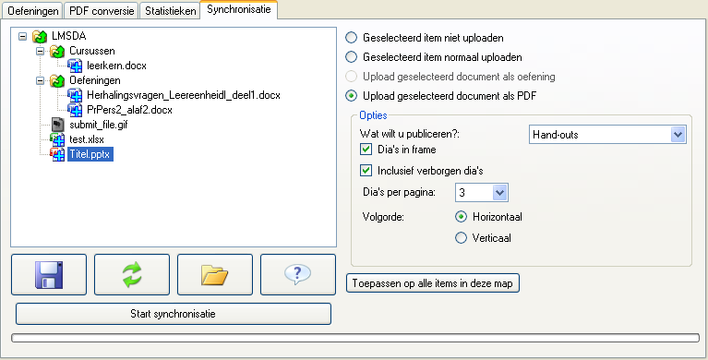
2. Stel nu voor elk bestand de juiste opties in. De beschikbare opties zijn:
   1. Geselecteerd item niet uploaden: dit item zal genegeerd worden bij de upload. Als dit op een map wordt toegepast zullen alle bestanden in die map genegeerd worden, ongeacht hun individuele instellingen.
   2. Geselecteerd item normaal uploaden: dit uploadt het bestand naar het platform, zonder enige conversie. Mappen worden slechts aangemaakt als er een bestand naar geüpload wordt.
   3. Upload geselecteerd document als oefening: dit scant een Word-document in om de oefeningen uit te lezen en deze te uploaden. Het heeft dezelfde opties als de Oefeningen tab.
   4. Upload geselecteerd document als PDF: dit uploadt een Office-document als PDF. De opties hiervoor verschillen naar gelang van het type document.

Merk op dat de opties voor conversie naar oefeningen enkel beschikbaar zijn voor Word-documenten, en de opties voor conversie naar PDF enkel beschikbaar zijn voor Office-documenten.

1. Klik op de knop Start Synchronisatie.

# Technische notities

De onderstaande informatie is in principe niet noodzakelijk om met het programma te kunnen werken en is meer bedoeld voor gevorderde gebruikers:

* LMS Desktop Assistant plaatst in elke vakmap een onzichtbaar bestand nl. "**lms_synchronization_settings.xml**". Indien je dit bestand wist gaan de synchronisatie-instellingen verloren, en de volgende keer dat je de vakmap synchroniseert zal terug alles worden geüpload naar Dokeos.
* Indien je afbeeldingen gebruikt in een oefeningendocument worden deze tijdens het uploaden van het oefeningendocument automatisch   
  geüpload naar de onzichtbare map "**lms_upload**" in Dokeos.
* Het is ook mogelijk om tabellen te gebruiken in een Microsoft Word oefeningendocument. Deze worden omgezet naar HTML-tabellen.
* De meeste directe opmaak wordt correct omgezet naar HTML. Opmaak toegekend via stijlen gaat verloren.